**Conhecendo o APP**

Para este projeto, usaremos apenas o componente não visível demonstrado na imagem a seguir.



Insira 5 componentes Floating Action Button da guia User Interface em sua Screen1. Como eles são componentes não visíveis, você não verá em sua screen.   
Como primeira configuração dos botões, renomei-os conforme demonstrado a seguir.

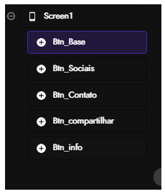

Realize as configurações em cada Botão, conforme demonstrado a seguir:

|  |  |
| --- | --- |
| **Btn_Base** | |
| **Propriedade** | **Valor** |
| Material Icon Name | add |
| Margin Bottom | 16 |
| Margin Right | 16 |

|  |  |
| --- | --- |
| **Btn_Sociais** | |
| **Propriedade** | **Valor** |
| Material Icon Name | thumb_up |
| Margin Bottom | 70 |
| Margin Right | 100 |
| Size | Mini: 2 |
| Visible | desmarcar |

|  |  |
| --- | --- |
| **Btn_Contato** | |
| **Propriedade** | **Valor** |
| Material Icon Name | call |
| Margin Bottom | 100 |
| Margin Right | 60 |
| Size | Mini: 2 |
| Visible | desmarcar |

|  |  |
| --- | --- |
| **Btn_Compartilhar** | |
| **Propriedade** | **Valor** |
| Material Icon Name | share |
| Margin Bottom | 100 |
| Margin Right | 2 |
| Size | Mini: 2 |
| Visible | desmarcar |

|  |  |
| --- | --- |
| **Btn_Info** | |
| **Propriedade** | **Valor** |
| Material Icon Name | info |
| Margin Bottom | 20 |
| Margin Right | 105 |
| Size | Mini: 2 |
| Visible | desmarcar |

Oonde as propriedades utilizadas representam:

* **Margin Bottom** - representa a distância em pixels da margem inferior do dispositivo
* **Margin Right** - representa a distância em pixels da margem direita do dispositivo
* **Size** - Tamanho do botão flutuante
* **Visible** - Quando marcado deixa o botão visível na screen.

### Programando as funções do APP

clicando em **Blocks**

Acrescente o evento **when Btn_Base Click** em sua área de programação.

Em seu interior insira um bloco de comparação **if** e configure-o para possuir uma outra opção **else if**. Veja na imagem a seguir o resultado destas atividades:

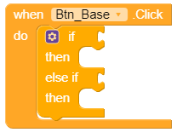

A lógica da programação que utilizaremos para o Btn_Base será:

1º - Verificar se o botão está com a propriedade material icon igual a **add**. Se estiver:

2º - Alterar o ícone do Btn_Base para **refresh**, pois quando todos os botões estiverem sendo exibidos um novo ícone estará no Btn_Base.

3º - Ativar a propriedade **Show** dos botões **Btn_Sociais,Btn_Contato, Btn_Compartilhar e Btn_info** para que eles sejam exibidos.

4º - Ativar também a propriedade **start Rotation Animation** de cada um dos botões, para exibição de uma pequena animação. Veja na imagem a seguir o resultado desta programação.

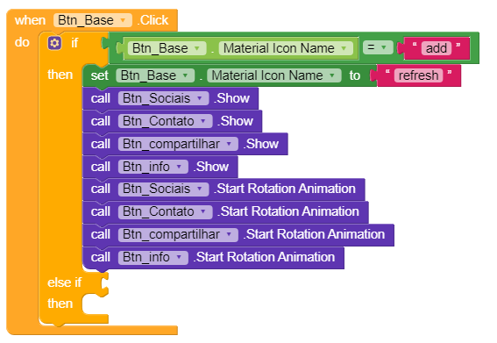

Na opção do **else if**, iremos verificar se o ícone do Btn_Base é igual a **refresh**, veja na imagem a seguir:

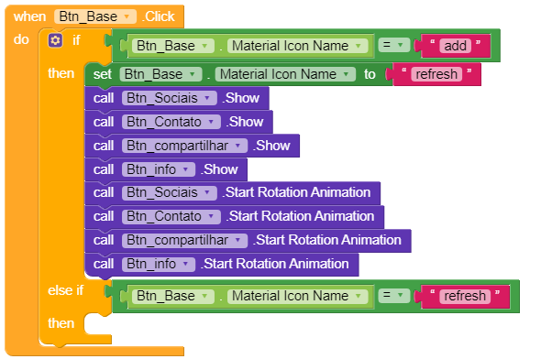

Para a programação deste **else if** vamos realizar os passos demonstrados a seguir:

1º - Alterar o ícone do Btn_Base para **add**.

2º - Utilizar a propriedade **Hide** dos botões **Btn_Sociais,Btn_Contato, Btn_Compartilhar e Btn_info** para que eles não sejam mais exibidos.

3º - Ativar também a propriedade **start Rotation Animation** de cada um dos botões, pa ra exibição de uma pequena animação. Veja na imagem a seguir o resultado desta programação.

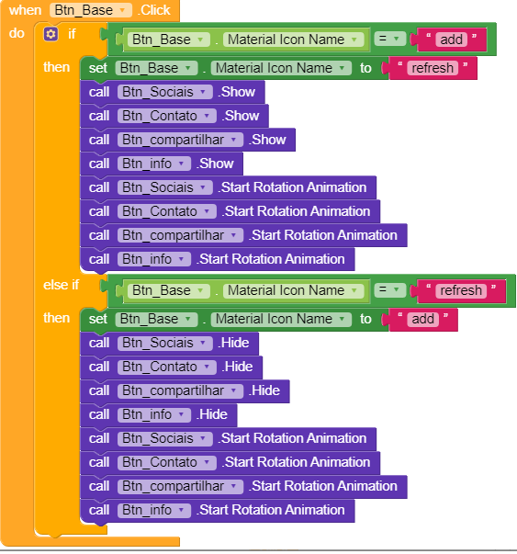

Quando o Btn_Socias for acionado pelo usuário, a única programação que realizaremos aqui é a alteração da cor de fundo da Screen para azul. Para tanto, insira o bloco **when Btn_Socias.click** em sua área de programação e em seu interior selecione nos blocos da screen, o comando **set screen1.Background Color to** e na sequência selecione o bloco da cor azul. Veja na imagem a seguir o resultado desta programação.

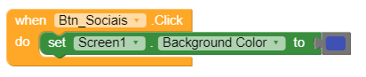

A mesma lógica de programação iremos realizar para os botões **Btn_Contato, Btn_Compartilhar eBtn_info**, porém a única mudança é que as cores ficarão: vermelho, amarelo e verde, respectivamente. Veja esses três botões preparados nas imagens a seguir:

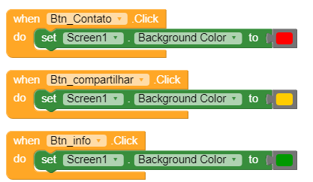

A partir deste momento pode-se baixar o aplicativo para o emulador ou mesmo instalá-lo em seu dispositivo. Veja na aula 4 como realizar a instalação.